Resolución del Pleno del Instituto de Transparencia, Acceso a la Información Pública y Protección de Datos Personales del Estado de México y Municipios, con domicilio en Metepec, Estado de México, de fecha nueve de mayo de dos mil diecinueve.

VISTO el expediente conformado con motivo del Recurso de revisión 00816/INFOEM/IP/RR/2019, interpuestos por XXXXXXXXXXXXXXXXXXXXX, en lo sucesivo Recurrente o Particular, en contra de la falta de respuesta del Sujeto Obligado Tecnológico de Estudios Superiores de Chalco, se emite la presente Resolución, con base en los Antecedentes y Considerandos que a continuación se exponen:

ANTECEDENTES:

I. Presentación de la solicitud de información.

Con fecha veinticuatro de enero de dos mil diecinueve, la Particular presentó solicitud de acceso a la información pública a través del Sistema de Acceso a la Información Mexiquense (SAIMEX), ante el Tecnológico de Estudios Superiores de Chalco, mediante la cual requirió:

“DESCRIPCIÓN CLARA Y PRECISA DE LA INFORMACIÓN SOLICITADA

MANUAL DE PROCEDIMIENTOS DE CADA UNIDAD ADMINISTRATIVA DEL TECNOLOGICO DE ESTUDIOS SUPERIORES DE CHALCO.”

“MODALIDAD DE ENTREGA

A través del SAIMEX”

II. Respuesta del Sujeto Obligado.

El doce de febrero de dos mil diecinueve, mediante el Sistema de Acceso a la Información Mexiquense (SAIMEX), el Sujeto Obligado notificó la respuesta de la solicitud de acceso a la información, a la que adjuntó la digitalización de once archivos, los cuales contenían lo siguiente:

- Procedimiento para la Reinscripción de Alumnos del SGI del G1C;

- Procedimiento para la Capacitación, Formación y Entrenamiento del Personal del SGI del G1C;

- Instructivo de Trabajo del SGI G1C para la Realización de la Revisión por la Dirección;

- Procedimiento para la Evaluación Docente del SGI del G1C;

- Procedimiento para la Evaluación Docente del SGI del G1C;

- Procedimiento para Auditorías Internas del SGI del G1C;

- Procedimiento para el Mantenimiento Preventivo y/o Correctivo de la Infraestructura y Equipo del SGI del G1C;

- Procedimiento para la Gestión del Curso del SGI del G1C;

- Procedimiento de Reclutamiento, Selección y Contratación de Personal del SGI del G1C;

- Procedimiento de Reclutamiento, Selección y Contratación de Personal del SGI del G1C; y

- Procedimiento para Auditorías de Servicio del SGI del G1C.

III. Interposición del Recurso de Revisión.

Con fecha diecinueve de febrero de dos mil diecinueve, se recibió en este Instituto, a través del Sistema de Acceso a la Información Mexiquense (SAIMEX), Recurso de Revisión interpuesto por la parte Recurrente, en los siguientes términos:

“ACTO IMPUGNADO
SE SOLICITO EL MANUAL DE PROCEDIMIENTOS DE CADA UNIDAD ADMINISTRATIVA DEL TECNOLOGICO DE ESTUDIOS SUPERIORES DE CHALCO.”

“RAZONES O MOTIVOS DE LA INCONFORMIDAD
ENTREGARON SOLO MANUALES DE CIERTAS AREAS, PERO CONFORME A ORGANIGRAMA ENTREGADO EN UNA DE LAS SOLICITUDES REALIZADAS, EN EL TECNOLOGICO EXISTE LA DIRECCION GENERAL, LA UNIDAD DE PLANEACION, LA CONTRALORIA INTERNA, LA UNIDAD JURIDICA Y LAS DIRECCIONES DE ADMINISTRACION Y FINANZAS Y LA ACADEMICA Y ESTAS A SU VEZ TIENEN SUBDIRECCIONES, DIVISIONES Y DEPARTAMENTOS; EN TOTAL DE ESTAS DOS ULTIMAS DIRECCIONES 19 AREAS, MAS LAS INICIALMENTE REFERIDAS NOS DA UN TOTAL DE 23 AREAS, POR LO QUE LOS MANUALES DE PROCEDIMIENTOS ESTAN INCOMPLETOS, YA QUE SOLO PROPORCIONARON UNA PARTE DE ELLOS..”

IV. Trámite del Recurso de Revisión ante el Instituto.

a) Turno del Recurso de Revisión. El diecinueve de febrero de dos mil diecinueve, el Sistema de Acceso a la Información Mexiquense (SAIMEX), asignó el número de expediente 00816/INFOEM/IP/RR/2019, al medio de impugnación que nos ocupa, con base en el sistema aprobado por el Pleno de este Órgano Garante y lo turnó al Comisionado Ponente Luis Gustavo Parra Noriega, para los efectos del artículo 185, fracción I, de la Ley de Transparencia y Acceso a la Información Pública del Estado de México y Municipios.

b) Admisión del Recurso de Revisión. El veinticinco de febrero de dos mil diecinueve, se acordó la admisión del Recurso de Revisión interpuesto por el Recurrente en contra del Ayuntamiento de Naucalpan de Juárez, en términos del artículo 185, fracciones I y II, de la Ley de Transparencia y Acceso a la Información Pública del Estado de México y Municipios, el cual fue notificado a las partes el mismo día, a través del Sistema de Acceso a la Información Mexiquense (SAIMEX), en el que se les otorgó un plazo de siete días hábiles posteriores a dichas notificaciones para que manifestaran lo que a su derecho conviniera y formularan alegatos.

c) Informe Justificado del Sujeto Obligado. El veinticinco de febrero de dos mil diecinueve, se recibió a través del Sistema de Acceso a la Información Mexiquense (SAIMEX), el Informe Justificado del Tecnológico de Estudios Superiores de Chalco, al que adjuntó la digitalización un archivo en formato PDF que contenía diversos oficios y circulares, los cuales se reproducen a continuación:

- Oficio No. 210C1601A00101S-001-2019, emitido por la Jefa del Departamento de Calidad y Estadística y Suplente del Titular de la Unidad de Transparencia, extracto del contenido:
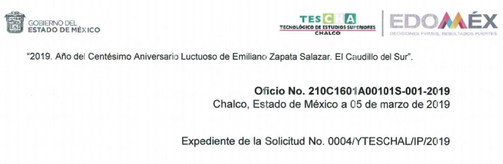
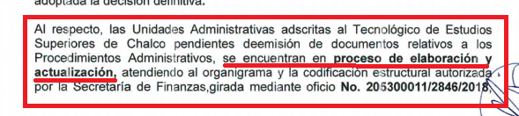
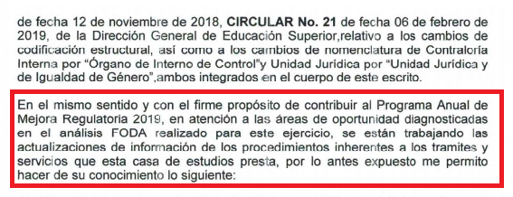
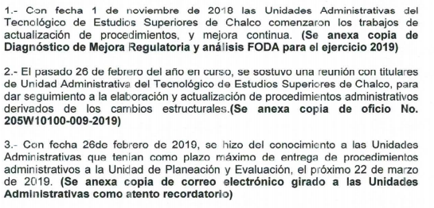

- Oficio No 205300011/2846/2018 de fecha doce de noviembre de dos mil dieciocho, emitido por la Delegada Administrativa, extracto del contenido:

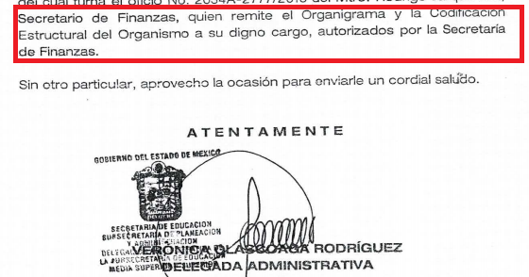

- Circular No 21, emitida por la Subdirectora de Universidades de la Dirección General de Educación Superior, extracto del contenido:

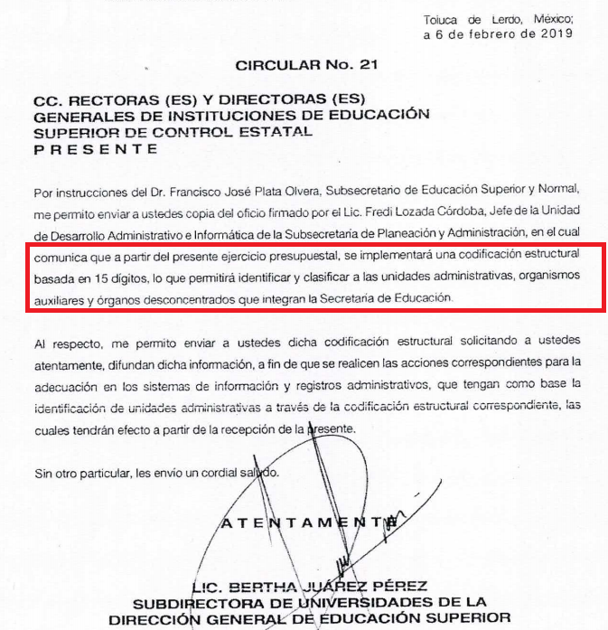

- Circular No 003, emitida por el Jefe de la Unidad, extracto del contenido:

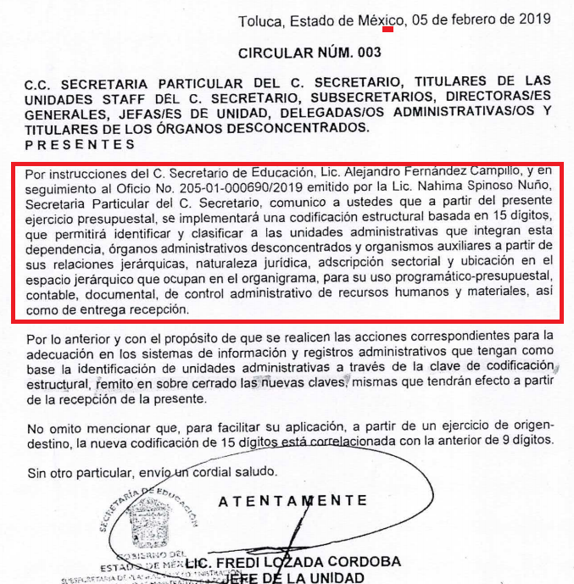

- Diagnóstico de mejora regulatoria (Análisis FODA), emitido por el suplente de la Unidad de Planeación y Evaluación, extracto del contenido:

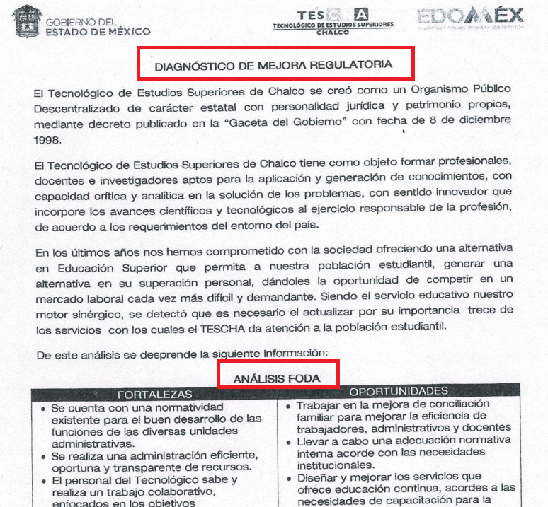

- Oficio No 205w10100-009-2019, emitido por el suplente de la Unidad de Planeación y Evaluación, extracto del contenido:

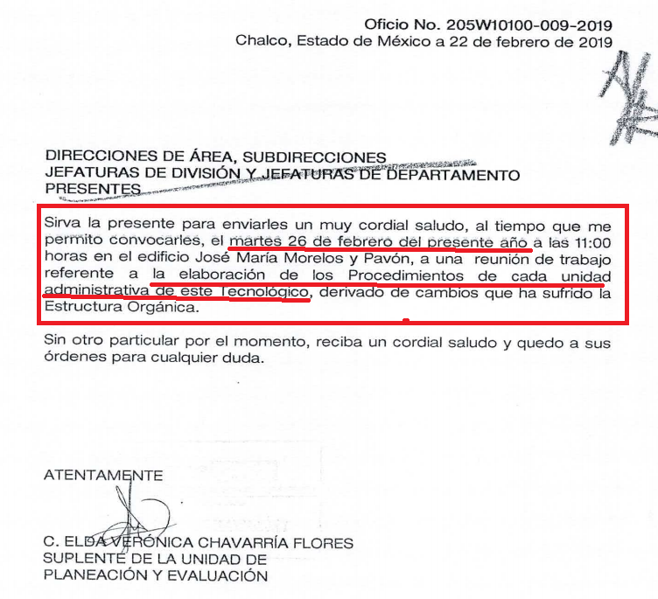

- Acuse de recibido del Oficio No 205w10100-009-2019, de las diferentes áreas involucradas, las cuales se enuncian a continuación:
- Dirección General;
- Contraloría Interna;
- Unidad Jurídica;
- Dirección Académica;
- Dirección de Administración y Finanzas;
- Subdirección de Servicios Escolares;
- Subdirección Administrativa;
- Subdirección de Vinculación y Extensión;
- División de Ingeniería Electrónica;
- División de Ingeniería Electromecánica;
- División de Ingeniería Industrial;
- Departamento de Desarrollo Académico;
- Departamento de Control Escolar;
- Departamento Centro de Computo;
- Departamento de Servicio Social y Residencias Profesionales;
- Departamento de Servicios Tecnológicos y Educación Continua;
- Departamento de Actividades Culturales, Deportivas y Difusión;
- Departamento de Seguimiento de Egresados y Bolsa de Trabajo;
- Departamento de Recursos Humanos;
- Departamento de Recursos Materiales y Servicios Generales;
- Departamento de Recursos Financieros;
- Departamento de Calidad y Estadística; y
- Subdirección de Investigación y Posgrado.

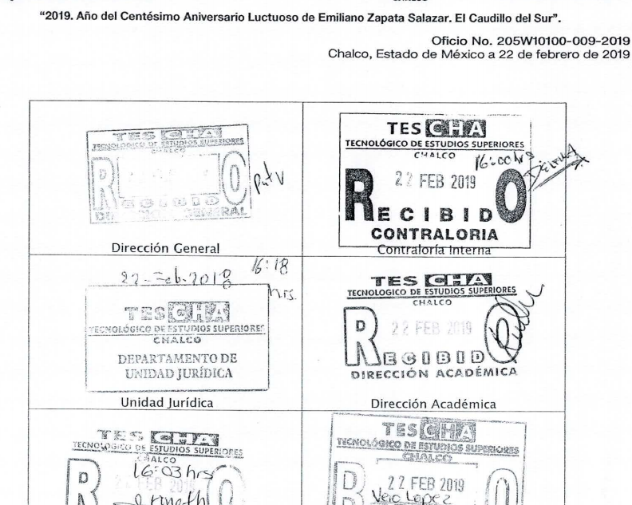

- Correo electrónico de fecha 05 de marzo del dos mil diecinueve, emitido por la Subdirección de la Unidad de Planeación y Evaluación del Tecnológico de Estudios Superiores de Chalco:

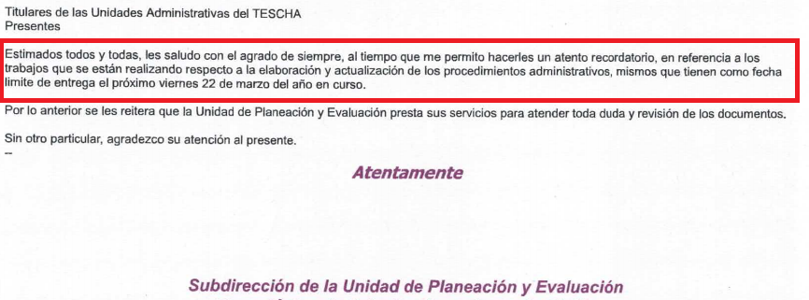

d) Vista del Informe Justificado: El veinticuatro de abril de dos mil diecinueve, se dictó acuerdo mediante el cual se puso a la vista del Particular, el Informe Justificado entregado por el Sujeto Obligado del Recurso de Revisión citado al rubro, así como los documentos adjuntos, por haber modificado su respuesta inicial, el cual fue notificado a las partes, en esa misma fecha, a través del Sistema de Acceso a la Información Mexiquense (SAIMEX). No obstante, el Recurrente omitió realizar manifestación alguna que a su derecho conviniera y asistiera.

e) Ampliación del plazo para resolver. Con fecha diez de abril de dos mil diecinueve, el Comisionado Ponente, con fundamento en lo dispuesto por el artículo 181, párrafo tercero, de la Ley de Transparencia y Acceso a la Información Pública del Estado de México y Municipios, acordó ampliar por un periodo de quince días hábiles, el plazo para resolver el Recurso de Revisión que nos ocupa; acto que fue notificado a las partes mediante el Sistema de Acceso a la Información Mexiquense (SAIMEX), el veinticinco del mismo mes y año.

f) Cierre de instrucción: El veinticuatro de abril de dos mil diecinueve, al no existir diligencias pendientes por desahogar, se emitió el acuerdo por medio del cual se declaró cerrada la instrucción y pasó el expediente a resolución, en términos de lo dispuesto en los artículos 185, fracciones VI y VIII de la Ley de Transparencia y Acceso a la Información Pública del Estado de México y Municipios; acto que fue notificado a las partes el mismo día, a través del Sistema de Acceso a la Información Mexiquense (SAIMEX).

En razón de que fue debidamente sustanciado el expediente electrónico y no existe diligencia pendiente de desahogo, se emite la resolución que conforme a Derecho proceda, de acuerdo con los siguientes:
CONSIDERANDOS:

PRIMERO. Competencia.

El Instituto de Transparencia, Acceso a la Información Pública y Protección de Datos Personales del Estado de México y Municipios, es competente para conocer y resolver el presente recurso de revisión interpuesto por la parte recurrente, conforme a lo dispuesto en los artículos 6°, apartado A de la Constitución Política de los Estados Unidos Mexicanos; 5°, párrafos vigésimo, vigésimo primero y vigésimo segundo, fracciones I, II, III, IV y V de la Constitución Política del Estado Libre y Soberano de México; 1°, 8°, 9°, 10, 37 y 42, fracciones I, II y III, de la Ley General de Transparencia y Acceso a la Información Pública; 1°, 2°, fracciones II y IV; 13, 29, 36, fracciones I y II; 176, 178, 179, 181 párrafo tercero, 185, 188 y 189 de la Ley Transparencia y Acceso a la Información Pública del Estado de México y Municipios; 7°, 9°, fracciones I y XXIV y 11 del Reglamento Interior del Instituto de Transparencia, Acceso a la Información Pública y Protección de Datos Personales del Estado de México y Municipios.

SEGUNDO. Metodología de estudio.

De las constancias que forma parte del Recurso de Revisión que se analiza, se advierte que previo al estudio del fondo de la litis, es necesario estudiar las causales de improcedencia, para determinar lo que en Derecho proceda.

Causales de improcedencia.

Este Instituto realiza el estudio oficioso de las causales de improcedencia, por tratarse de una cuestión de orden público y de estudio preferente (acorde con el Criterio orientador en la Tesis de Jurisprudencia “IMPROCEDENCIA.” (Semanario Judicial de la Federación, Quinta Época, 1985, pág. 262), el cual establece que debe examinarse previamente la procedencia del juicio de amparo, sea que las partes lo soliciten o no, por ser una cuestión de orden público; de tal suerte, deberá ser desechado cualquier Recurso de Revisión que actualice alguno de los supuestos establecidos en el artículo 191 de la Ley de Transparencia y Acceso a la Información Pública del Estado de México y Municipios, por ser improcedente.

En el presente caso, no se actualiza ninguna de las causales de improcedencia establecidas en el ordenamiento jurídico previamente señalado, toda vez que: el recurso fue presentado dentro del plazo establecido en el artículo 178 de la Ley la materia; además, que este Instituto no tiene conocimiento de que se encuentre en trámite algún medio de defensa presentado por el recurrente ante otra instancia; no existió prevención alguna; la veracidad de la respuesta no formó parte del agravio; ni se realizó una consulta o ampliación a los alcances del requerimiento informativo.

Asimismo, se actualizan las causales de procedencia del Recurso de Revisión señalada en el artículo 179, fracción V, de la Ley en cita, pues la parte Recurrente se inconformó por - la entrega de información incompleta -.

Causales de sobreseimiento.

Por ser de previo y especial pronunciamiento, este Instituto analiza si se actualiza alguna causal de sobreseimiento.

El artículo 192 de la Ley Transparencia y Acceso a la Información Pública del Estado de México y Municipios, señala las causales por las cuales se puede sobreseer en todo o en parte, el Recurso de Revisión; así, del análisis realizado por este Instituto, se advierte que no se actualizan los supuestos de sobreseimiento establecidos en las fracciones I, II, III y V del artículo en cita; lo anterior, en virtud de que no hay constancias en el expediente en que se actúa, de que el recurrente se haya desistido del recurso, haya fallecido, sobreviniera alguna causal de improcedencia o bien, haya quedado sin materia por cualquier.

Análisis aparte merece el supuesto establecido en el artículo 192, fracción III de la Ley de Transparencia y Acceso a la Información Pública del Estado de México y Municipios, en virtud de que, mediante informe justificado el Sujeto Obligado precisó los las razones y motivos por las cuales no tenía todos los Procedimientos de cada Unidad Administrativa del Tecnológico de Estudios Superiores de Chalco.

Así, con la finalidad de verificar si el acto descrito deja sin materia el presente Recurso de Revisión, se realizará la relatoría de las actuaciones efectuadas por las partes durante el procedimiento de acceso a la información pública con el propósito de dar claridad en el tratamiento del tema en estudio.

La Particular requirió, al Tecnológico de Estudios Superiores de Chalco, lo siguiente:

- MANUAL DE PROCEDIMIENTOS DE CADA UNIDAD ADMINISTRATIVA DEL TECNOLOGICO DE ESTUDIOS SUPERIORES DE CHALCO

En respuesta el Sujeto Obligado adjuntó a la respuesta la digitalización de once archivos, los cuales contenían los Procedimientos de diversas Áreas Administrativas del Tecnológico de Estudios Superiores de Chalco; sin embargo, no eran todas las áreas que lo integran.

Ante la respuesta previamente señalada, la Recurrente presentó Recurso de Revisión, en donde se inconformó porque la información se encontraba incompleta, ya que se solo se entregaron manuales de ciertas áreas, quedando pendientes las otras que conforman al Tecnológico de Estudios Superiores de Chalco.

Por lo expuesto, en el presente caso, la inconformidad de la ahora Recurrente radica en que el Sujeto Obligado entregó información incompleta de los manuales de procedimiento de cada una de las áreas administrativas que conforman el Tecnológico de Estudios Superiores de Chalco.

Ahora bien, tal como se desprende del considerando anterior, al agravio de la Particular consiste en que el Sujeto Obligado no proporcionó la información que se le requirió en cada uno de los contenidos de información.
Lo anterior, se desprende de las documentales que obran en el expediente de referencia, materia de la presente Resolución, consistente en: la solicitud de acceso a la información; la respuesta proporcionada por la Secretaría de la Contraloría, el escrito recursal y el Informe Justificado emitido por el Sujeto Obligado.

En principio, es de suma importancia señalar los objetivos de la Ley de Transparencia y Acceso a la Información Pública del Estado de México y Municipios, en relación con la obligación de acceso por parte de los Sujetos Obligados, los cuales se encuentran establecidos en el artículo 2° de dicho ordenamiento jurídico y son los siguientes:

- Proveer lo necesario para garantizar a toda persona el derecho de acceso a la información pública, a través de procedimientos sencillos, expeditos, oportunos y gratuitos;
- Transparentar la gestión pública, mediante la difusión de la información generada por los Sujetos Obligados, y
- Promover, fomentar y difundir la cultura de la transparencia en el ejercicio de la función pública, el acceso a la información y la participación ciudadana, así como, la rendición de cuentas.

Conforme a lo anterior, se desprende que los objetivos de la Ley de la materia, son establecer las bases que regirán las formas para garantizar el derecho de acceso a la información, mediante procesos sencillos y expeditos, la promoción, fomento y difusión de la cultura de transparencia y la rendición de cuentas, a través del establecimiento de políticas públicas y mecanismos que garanticen la publicidad de información oportuna, verificable, comprensible, actualizada y completa.
En ese orden de ideas, para la atención de las solicitudes de acceso a la información, debe privilegiarse el principio de máxima publicidad el cual dispone que toda la información en posesión de los Sujetos Obligados será pública, completa, oportuna y accesible, sujeta a un claro régimen de excepciones que deberán estar definidas y ser legítimas y estrictamente necesarias en una sociedad democrática.

Para lograr lo precisado, los Sujetos Obligados deben seguir el procedimiento para la atención a las solicitudes de acceso a la información, establecido en los artículos 151, 160, 162, 163, 164, 165 y 166, de la Ley de Transparencia y Acceso a la Información Pública del Estado de México y Municipios, el cual es el siguiente:

- Las Unidades de Transparencia de los sujetos obligados deben garantizar las medidas y condiciones de accesibilidad para que toda persona pueda ejercer el derecho de acceso a la información; por lo que, son las responsables de hacer las notificaciones correspondientes, además de llevar a cabo todas las gestiones necesarias para facilitar el acceso de la información;
- La respuesta a los requerimientos informativos, deberán notificarse al interesado en el menor tiempo posible, que no podrá exceder de quince días hábiles, contados a partir del día siguiente a la presentación de esta. Excepcionalmente, el plazo referido podrá ampliarse por siete días hábiles más, cuando existan razones fundadas y motivadas, a través del Comité de Transparencia;
- Las Unidades de Transparencia garantizarán que las solicitudes se turnen a todas las áreas competentes que cuenten con la información o deban tenerla de acuerdo a sus facultades, funciones y atribuciones, para que realicen una búsqueda exhaustiva y razonable de la documentación solicitada, con el fin de que proporcionen las expresiones documentales que se encuentren en sus archivos o que estén constreñidos a elaborar;
- El acceso se dará en la modalidad de entrega y en su caso, de envío elegido por la solicitante, cuando no pueda entregarse en dicha modalidad, el Sujeto Obligado deberá ofrecer otras; por lo cual, deberá fundar y motivar la necesidad de modificar el medio de entrega, y
- Las Unidades de Transparencia, tendrán disponible la información requerida durante un plazo mínimo de sesenta días hábiles, contados a partir de que la solicitante hubiere realizado, en su caso, el pago respectivo, el cual deberá efectuarse en un plazo no mayor a treinta días hábiles; por lo que, una vez trascurrida dicha temporalidad, los Sujetos Obligados darán por concluida la solicitud y procederán de ser el caso, a la destrucción del material;

En este contexto, mediante informe justificado el Sujeto Obligado manifestó lo siguiente:

- Con el propósito de contribuir al Programa Anual de Mejoras Regulatorias 2019, se está trabajando en las actualizaciones de información de los procedimientos inherentes a los trámites y servicios que el Tecnológico de Estudios Superiores de Chalco; por lo tanto, dichos Procedimientos Administrativos se encuentran en elaboración y actualización.
- El primero de noviembre de dos mil dieciocho las Unidades Administrativas del Tecnológico de Estudios Superiores de Chalco comenzaron los trabajos de actualización de Procedimientos y Mejoras Continuas; por lo que anexó copia del Diagnóstico de Mejora Regulatoria y análisis FODA para el ejercicio fiscal 2019.
- El veintiséis de febrero del presente año, se sostuvieron reuniones con los titulares de las Unidades Administrativas del Tecnológico de Estudios Superiores de Chalco, para dar seguimiento a la elaboración y actualización de Procedimientos Administrativos derivado de los cambios estructurales y, anexó copia del Oficio 205w10100-009-2019, el cual convoca a las reuniones antes mencionada.
- En la misma fecha, se hizo del conocimiento de las Unidades Administrativas del Tecnológico de Estudios Superiores de Chalco, que tenían como plazo máximo de entrega de los Procedimientos Administrativos a la Unidad de Planeación y Evaluación, el viernes veintidós de marzo del presente año; para acreditarlo anexó el correo electrónico girado a las diversas Unidades Administrativas.

Por lo anteriormente comentado, el Sujeto obligado expuso claramente las razones y motivos por las cuales no tenía todos los Procedimientos de cada Unidad Administrativa del Tecnológico de Estudios Superiores de Chalco en el momento de la presentación del requerimiento informativo; debido a que, se encuentran en Proceso de Reestructuración, motivo por el cual la información no se podía entregar.

Aunado a lo anterior el Sujeto Obligado, respaldó su dicho con los siguientes soportes documentales:

- Oficio donde menciona que los Procedimientos Administrativos se encuentran en elaboración y actualización por parte de las Unidad Administrativa del Tecnológico de Estudios Superiores de Chalco.
- Diagnóstico de Mejora Regulatoria y análisis FODA para el ejercicio fiscal 2019.
- Oficio de convocatoria para las Unidad Administrativa del Tecnológico de Estudios Superiores de Chalco para dar seguimiento a la elaboración y actualización de Procedimientos Administrativos derivado del Proceso de Reestructuración;
- Correo electrónico oficial, enviado a todas las Unidad Administrativa del Tecnológico de Estudios Superiores de Chalco para conocer la fecha límite de entrega de los Procedimientos Administrativos.

Por lo tanto, es dable indicar que con las documentales antes mencionadas y anexadas por el Sujeto Obligado en su Informe Justificado, acreditan la existencia de un Proceso de Reestructuración por parte de las Unidad Administrativa del Tecnológico de Estudios Superiores de Chalco, del cual no se tiene la fecha exacta de conclusión, ya que no indicó un día límite para su aprobación y publicación por la vía correspondiente.

De manera que, si bien es cierto que la fecha límite de entrega para cada una de las áreas administrativas del Tecnológico de Estudios Superiores de Chalco fue el pasado viernes veintidós de marzo del presente año, no menos cierto es, que el Sujeto Obligado requiere la aprobación del Órgano competente para poder tener los Procedimientos Administrativos definitivos de cada Unidad Administrativa y de esta manera estar en posición de entregarlos al Recurrente.

Además, este Instituto llevó a cabo la revisión del Manual General de Organización del Tecnológico de Estudios Superiores de Chalco, publicado en el periódico oficial “Gaceta del Gobierno” el veintinueve de septiembre de dos mil diecisiete y el su artículo 17, fracción XXIII, se establece que es atribución del Director General Presentar a la Junta Directiva, para su aprobación, los proyectos de reglamentos, manuales de organización, modificaciones de estructuras orgánicas y funcionales, así como otros documentos y, el artículo 13, fracción V, dispone que corresponde a la Junta Directiva expedir los reglamentos, estatutos, acuerdos y demás disposiciones de su competencia que rijan el desarrollo del Tecnológico.

De lo anterior se concluye que existe la atribución del sujeto Obligado para general manuales, pero no es obligatorio que genere uno por cada área, lo anterior se corrobora en virtud de que, por la naturaleza del Sujeto Obligado ha generado manuales que no son para establecer la operación de unidades administrativas sino para el uso de instalaciones, prácticas de equipamiento, etc.

Con base en lo anterior, se advierte que la documentación remitida por el Sujeto Obligado cumple parcialmente con lo solicitado por la Recurrente; en atención a lo siguiente:

Primero, porque el Particular se inconformó por la información incompleta por parte del Sujeto Obligado; sin embargo, el Tecnológico de Estudios Superiores de Chalco en el Informe Justificado justificó las razones y motivos por las cuales no tenía todos los procedimientos de cada Unidad Administrativa del Tecnológico de Estudios Superiores de Chalco; por lo que al pronunciarse el Sujeto Obligado al respecto y al encontrarse imposibilitado materialmente para cumplir con lo requerido en la solicitud de información, se tiene por atendida la inconformidad del Recurrente, adicional a que este Órgano Garante no está facultado para manifestarse sobre la veracidad de lo afirmado por parte del Sujeto Obligado.

Lo anterior se robustece con lo plasmado en el criterio 31-10 emitido por el entonces Instituto Federal de Acceso a la Información y Protección de Datos (IFAI) ahora Instituto Nacional de Transparencia, Acceso a la Información, y Protección de Datos Personales (INAI), que lleva por rubro y texto los siguientes:

“El Instituto Federal de Acceso a la Información y Protección de Datos no cuenta con facultades para pronunciarse respecto de la veracidad de los documentos proporcionados por los sujetos obligados. El Instituto Federal de Acceso a la Información y Protección de Datos es un órgano de la Administración Pública Federal con autonomía operativa, presupuestaria y de decisión, encargado de promover y difundir el ejercicio del derecho de acceso a la información; resolver sobre la negativa de las solicitudes de acceso a la información; y proteger los datos personales en poder de las dependencias y entidades. Sin embargo, no está facultado para pronunciarse sobre la veracidad de la información proporcionada por las autoridades en respuesta a las solicitudes de información que les presentan los particulares, en virtud de que en los artículos 49 y 50 de la Ley Federal de Transparencia y Acceso a la Información Pública Gubernamental no se prevé una causal que permita al Instituto Federal de Acceso a la Información y Protección de Datos conocer, vía recurso revisión, al respecto.”

De tal suerte, se advierte que además el Sujeto Obligado siguió el procedimiento establecido en los artículos 160 y 162 de la Ley de Transparencia y Acceso a la Información Pública del Estado de México y Municipios, los cuales disponen que los sujetos obligados deben otorgar acceso a los documentos que obren en sus archivos y que las unidades de transparencia deberán garantizar que las solicitudes se turnen a todas las áreas competentes.

De acuerdo con lo expuesto y una vez que ha quedado atendido el motivo de inconformidad del Recurrente con la precisión hecha por el Sujeto Obligado en informe Justificado, se advierte que no existe controversia entre las partes.

TERCERO. Decisión.

Por lo anteriormente expuesto, con fundamento en los artículos 186, fracción I y 192 fracción III, de la Ley de Transparencia y Acceso a la Información Pública del Estado de México y Municipios, es procedente SOBRESEER el Recurso de Revisión 00816/INFOEM/IP/RR/2019, por que al haber modificado el acto el Sujeto Obligado, el medio de impugnación quedó sin materia.

Por lo expuesto y fundado, el Pleno de este Instituto:

RESUELVE

PRIMERO. Se SOBRESEE el Recurso de Revisión 00816/INFOEM/IP/RR/2019, porque al modificar la respuesta el Sujeto Obligado, el Recurso de Revisión quedó sin materia, en términos del Considerando SEGUNDO de la presente Resolución.

SEGUNDO. NOTIFÍQUESE la presente Resolución al Titular de la Unidad de Transparencia del Sujeto Obligado.

TERCERO. NOTIFÍQUESE a la Recurrente la presente Resolución, asimismo, se hace de su conocimiento que de conformidad con lo establecido en el artículo 196 de la Ley de Transparencia y Acceso a la Información Pública del Estado de México y Municipios podrá promover el Juicio de Amparo en los términos de las leyes aplicables

ASÍ, POR UNANIMIDAD DE VOTOS, LO RESOLVIERON Y FIRMAN LOS COMISIONADOS DEL INSTITUTO DE TRANSPARENCIA, ACCESO A LA INFORMACIÓN PÚBLICA Y PROTECCIÓN DE DATOS PERSONALES DEL ESTADO DE MÉXICO Y MUNICIPIOS, ZULEMA MARTÍNEZ SÁNCHEZ; EVA ABAID YAPUR; JOSÉ GUADALUPE LUNA HERNÁNDEZ; JAVIER MARTÍNEZ CRUZ Y LUIS GUSTAVO PARRA NORIEGA, EN LA DÉCIMA SÉPTIMA SESIÓN ORDINARIA, CELEBRADA EL NUEVE DE MAYO DE MIL DIECINUEVE, ANTE EL SECRETARIO TÉCNICO DEL PLENO, ALEXIS TAPIA RAMÍREZ.

Zulema Martínez Sánchez
Comisionada Presidenta
(Rúbrica)

Eva Abaid Yapur  Comisionada  (Rúbrica) | José Guadalupe Luna Hernández  Comisionado  (Rúbrica)
Javier Martínez Cruz  Comisionado  (Rúbrica) | Luis Gustavo Parra Noriega  Comisionado  (Rúbrica)
Alexis Tapia Ramírez
Secretario Técnico del Pleno
(Rúbrica)
Esta foja corresponde a la resolución de fecha dos de mayo de dos mil diecinueve, emitida en el recurso de revisión número 00816/INFOEM/IP/RR/2019.

